1.3結合消防單位辦理防災宣導活動
1.3.1
學校名稱 | 北園國小 | 活動日期、時間 |  | 112.9.11
活動名稱 | 防災、防震宣導 | 協辦單位 |  | 嘉義市消防局  德安分隊
活動地點 | 校園 | 參加人次 |  | 約290人
活動照片
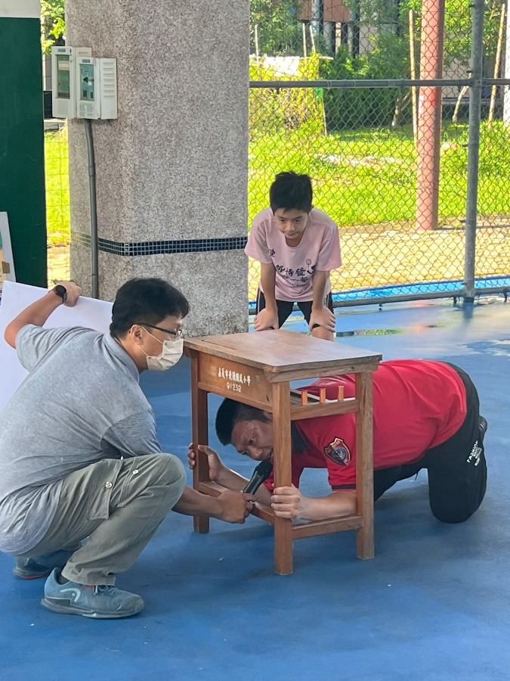 |  |  | 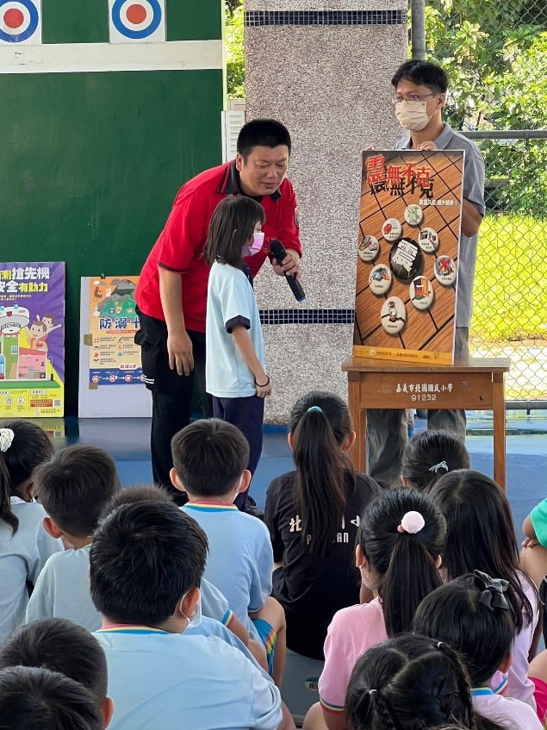
消防人員到校為學生進行宣導活動。示範地震避難的動作，必給予修正與注意的事項。
1.3.2
學校名稱 | 北園國小 | 活動日期、時間 |  | 113.03.30
活動名稱 | 校慶活動-防災、防震宣導 | 協辦單位 |  | 嘉義市消防局  警察局-婦幼隊
活動地點 | 校園 | 參加人次 |  | 約400人
活動照片
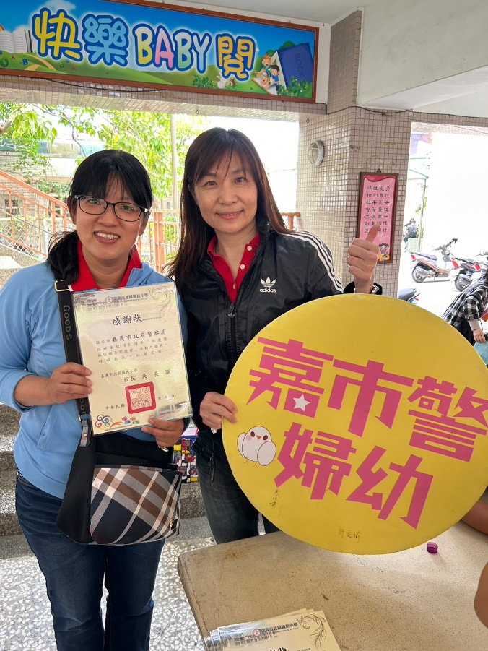 |  |  | 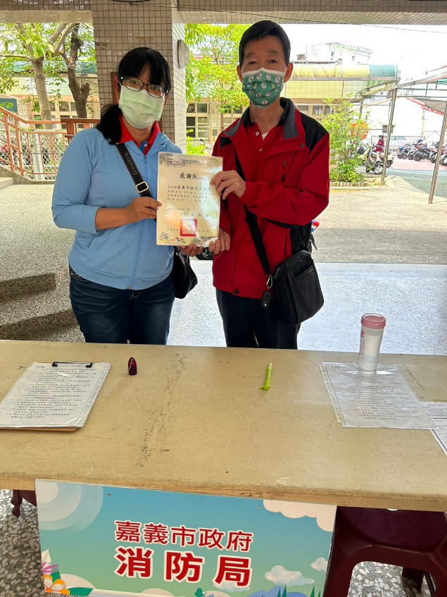
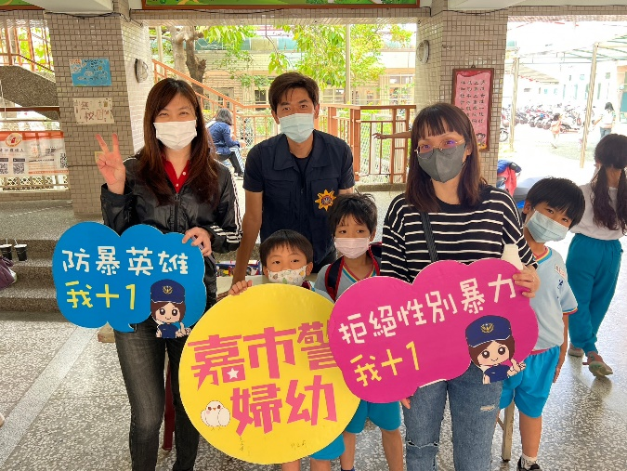 |  |  | 